

Inserir Sistema Alteração Histórico
O objetivo desta funcionalidade é inserir no sistema as alterações realizadas, mantendo o histórico delas para consulta posterior. A opção pode ser acessada via Menu de Sistema, no caminho: GSAN > Cadastro > Sistema Parâmetro > Inserir Sistema Alteração Histórico.
Feito isso, o sistema visualiza a tela abaixo:

Observação
Informamos que os dados exibidos nas telas a seguir são fictícios, e não retratam informações de clientes.
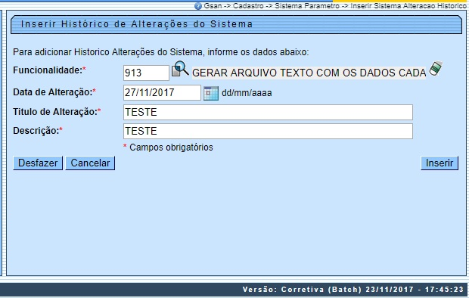
Acima, informe os campos da tela, obrigatoriamente, e clique no botão :

Tela de Sucesso
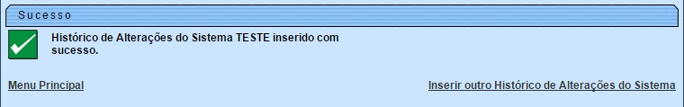

Preenchimento dos campos
Campo | Orientações para Preenchimento
Funcionalidade | Campo obrigatório. Informe o código da funcionalidade, ou clique no botão para selecionar a funcionalidade desejada. O nome será exibido no campo ao lado. Para apagar o conteúdo do campo, clique no botão ao lado do campo em exibição.
Data da Alteração | Campo obrigatório. Informe uma data válida, no formato DD/MM/AAAA (dia, mês, ano), ou clique no botão ], link Pesquisar Data - Calendário, para selecionar a data desejada.
Título da Alteração | Campo obrigatório. Informe o título da alteração.
Descrição | Campo obrigatório. Informe por extenso a descrição da alteração.

Funcionalidade dos Botões
Botão | Descrição da Funcionalidade
 | Ao clicar neste botão, o sistema permite consultar um dado na base de dados.
 | Ao clicar neste botão, o sistema permite apagar o conteúdo do campo em exibição.
] | Ao clicar neste botão, o sistema permite selecionar uma data, no formato dd/mm/aaaa (dia, mês, ano), link Pesquisar Data - Calendário.
 | Ao clicar neste botão, o sistema desfaz o último procedimento realizado.
 | Ao clicar neste botão, o sistema cancela a operação e retorna à tela principal.
 | Ao clicar neste botão, o sistema comanda a inserção do histórico da alteração.

Referências
Inserir Histórico de Alterações do Sistema

Termos Principais
Sistema Parâmetro
Clique aqui para retornar ao Menu Principal do GSAN.

